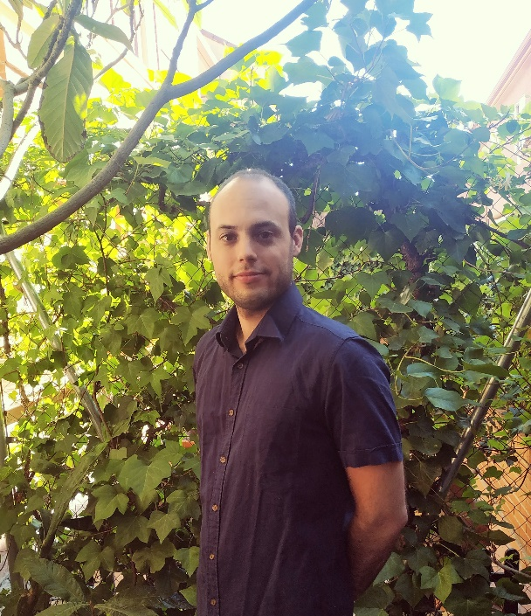
Félix Zapata Arráez nació el 17 de abril de 1991 en Alcalá de Henares (Madrid). Estudió química (2009-2013) en la Universidad de Alcalá (UAH). Durante ese periodo, en cuanto tuvo la oportunidad, comenzó a participar como ponente en actividades de divulgación científica (Noche Europea de los Investigadores, Química en acción, y Semana de la Ciencia), actividades en las que ha participado cada año desde entonces. También durante su etapa universitaria obtuvo la beca de Excelencia de la Comunidad de Madrid en dos ocasiones (2011 y 2013), y fue Premio Extraordinario y número 1 del Grado en Química de su promoción. Durante el último curso de carrera, se inició en la investigación en Química Analítica aplicando la espectroscopía Raman en su Trabajo Fin de Grado, el cual realizó bajo la supervisión de la Prof. Carmen García Ruiz en el grupo de investigación en Química Forense de la UAH. Al año siguiente, cursó un máster en Ciencias Forenses en la UAH (2013-2014) cuyo Trabajo Fin de Máster llevó a cabo en el mismo grupo de investigación. Posteriormente comenzó su doctorado en Química en la UAH desarrollando su Tesis “Vibrational spectroscopy for the characterization of explosive residues and body fluids” bajo la dirección de la Prof. Carmen García Ruiz. Durante este periodo (2014-2018), obtuvo la beca predoctoral de formación de profesorado universitario (FPU) del ministerio de Educación, y realizó dos estancias predoctorales, la primera en el grupo de investigación Chemometrics and Analytical Technology (Spectroscopy and Chemometrics), de la Universidad de Copehangue (Dinamarca) y la segunda en el Depto. de Ingeniería Química de la Universidad Federal de Pernambuco (Brasil). En diciembre de 2018 obtuvo el Título de Doctor. Como resultado de su investigación, el Dr. Zapata es coautor de 20 artículos científicos, 3 capítulos de libro y varias comunicaciones en congresos internacionales. En la actualidad, es investigador post-doctoral en la Universidad de Alcalá, donde continúa investigando, enseñando y divulgando ciencia, siempre transmitiendo su pasión por la espectroscopía y la Química.

